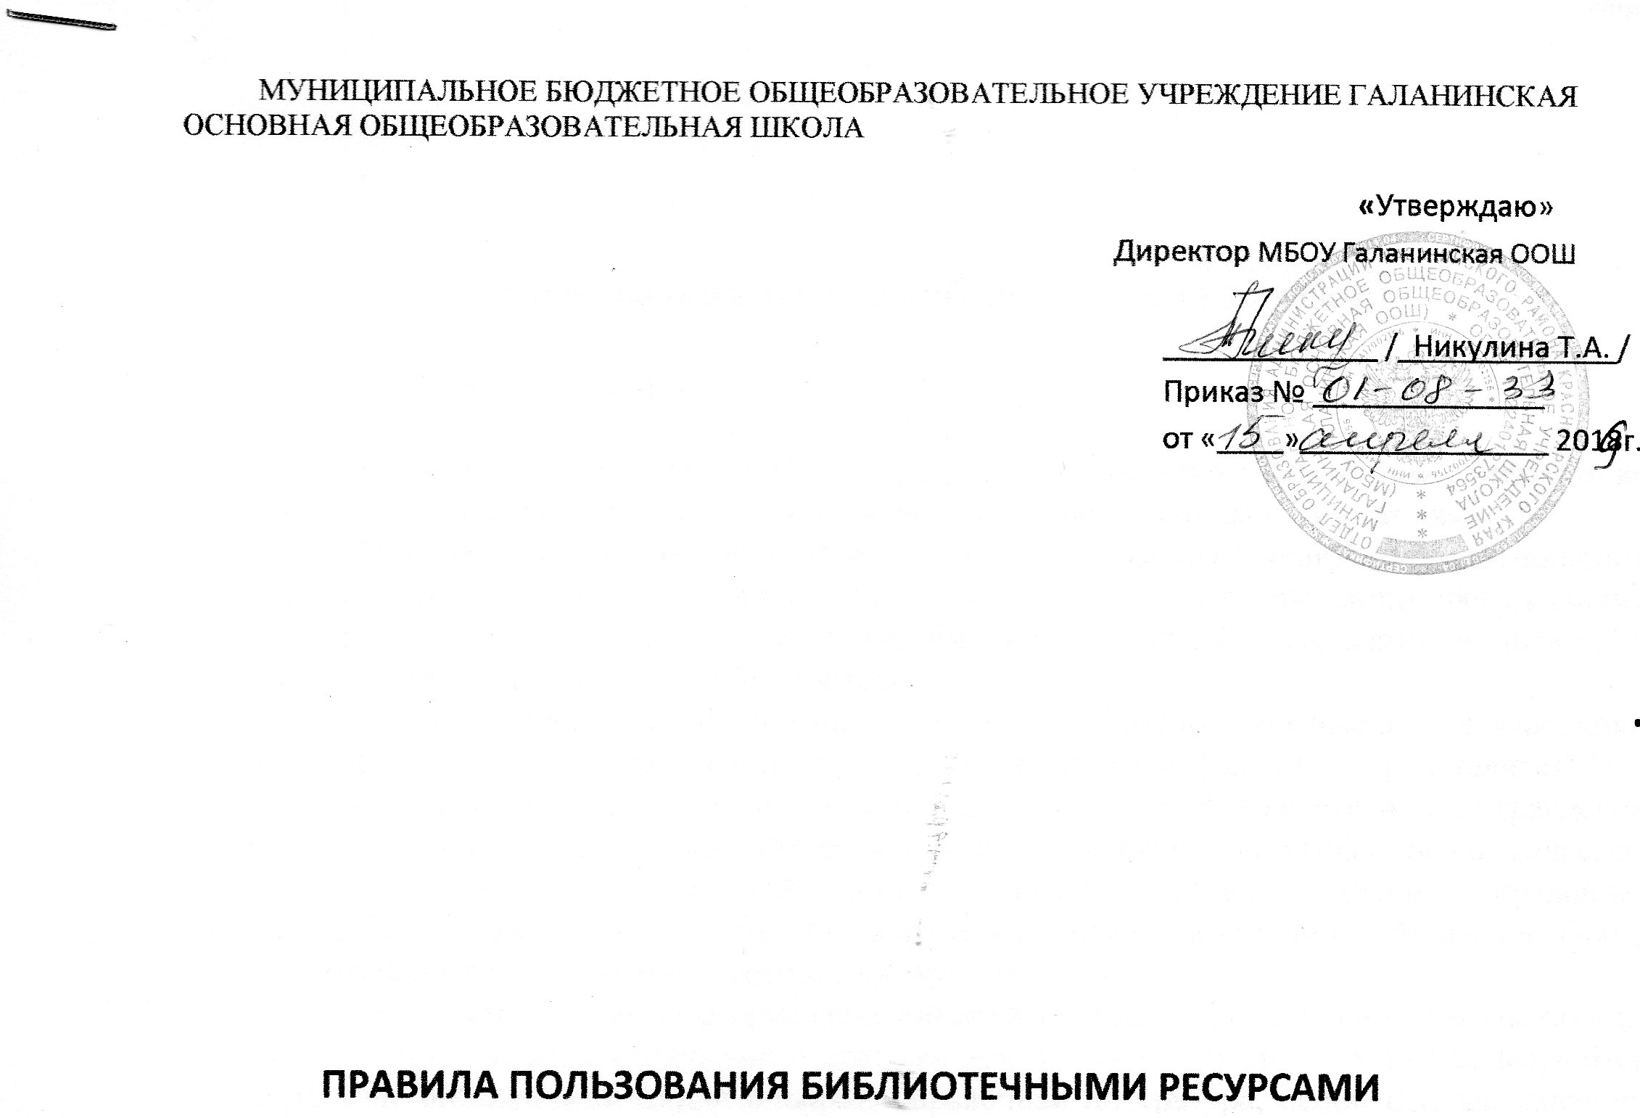

Правила пользования библиотечными ресурсами

**1. Общие положения**

Правила пользования библиотекой разработаны на основе Положения о библиотеке МБОУ Галанинской основной школы и являются приложением к Положению.

Правила пользования библиотекой – документ, фиксирующий взаимоотношения пользователя с библиотекой и определяющий общий порядок организации обслуживания пользователей, порядок доступа к фонду библиотеки, права и обязанности читателей (пользователей библиотекой) и библиотеки.

Право свободного и бесплатного пользования библиотекой имеют все участники образовательного процесса (учащиеся, сотрудники, родители (законные представители)).

К услугам читателей предоставляется: фонд учебной, художественной, отраслевой научно-популярной, справочной литературы для учащихся; методической, педагогической литературы для преподавателей; книги, газеты, журналы, диски; справочно-библиографический аппарат: каталог, картотека, справочно-библиографический фонд; групповые и массовые формы работы с читателями.

На абонементе – выдача произведений печати на дом; предоставление возможности работы в библиотеки с изданиями и другими документами, которые на дом не выдаются (справочно-библиографический аппарат; справочная литература; особо ценные издания; издания, представленные в библиотеке в единственном экземпляре); по межбиблиотечному абонементу – получение литературы на временное пользование из других библиотек.

Библиотека обслуживает читателей согласно режиму работы, утверждённому директором образовательного учреждения.

**2.. Права, обязанности и ответственность читателей.**

***Читатель имеет право:***

Пользоваться бесплатными библиотечными услугами:

Иметь доступ к библиотечным фондам и информации;

Получать во временное пользование из фонда библиотеки печатные издания и другие документы;

Получать консультационную и практическую помощь в поиске и выборе произведений печати и другой информации;

Получать книги по межбиблиотечному абонементу;

Продлевать срок пользования литературой в установленном порядке;

Использовать справочно-библиографический аппарат: каталог, картотеку, справочную литературу;

Пользоваться справочно-библиографическим и информационным обслуживанием

Получать библиотечно-библиографические и информационные знания, навыки и умения самостоятельного пользования библиотекой, книгой, информацией.

Принимать участие в мероприятиях, проводимых библиотекой.

Оказывать практическую помощь библиотеке.

Требовать соблюдение конфиденциальности данных о нём и перечне читаемых им материалов

***Читатель обязан:***

Соблюдать правила пользования библиотекой;

Бережно относиться к произведениям печати и другим и другим носителям информации, полученным из фонда библиотеки (не делать в них пометок, подчёркиваний, не вырывать, не загибать страниц и т.п.)

Возвращать в библиотеку книги и другие документы в строго установленные сроки;

Не выносить книги и другие документы из помещения библиотеки, если они не записаны в читательском формуляре;

Пользоваться ценными и единственными экземплярами книг, справочными изданиями, книгами, полученными по межбиблиотечному абонементу, только в помещении библиотеки;

При получении печатных изданий и других документов из библиотечного фонда читатель должен просмотреть их в библиотеке и в случае обнаружения дефектов сообщить об этом библиотечному работнику, который сделает соответствующую пометку;

Расписываться в читательском формуляре за каждое полученное в библиотеке издание (кроме учащихся начальной школы);

При утрате и неумышленной порче изданий и других документов из библиотечного фонда поставить в известность родителей (законных представителей);

Не нарушать порядок расстановки книг в фонде открытого доступа;

Не вынимать карточек из каталога и картотеки

При выбытии из школы вернуть в библиотеку числящиеся за ним издания и другие документы;

Соблюдать в библиотеке тишину и порядок, не вносить большие портфели и сумки в помещение библиотеки.

При нарушении сроков пользования книгами и другими документами без уважительных причин к читателям могут быть применены меры дисциплинарного взыскания - замечания.

Личное дело выдаётся выбывающим учащимся только после возвращения литературы, взятой на абонементе библиотеки; выбывающие сотрудники школы отмечают в библиотеке свой обходной лист;

Умышленная порча и хищение книг из библиотеки предусматривает административную ответственность.

За утрату несовершеннолетними читателями произведений печати из библиотечного фонда или причинение им невосполнимого вреда ответственность должны нести родители (законные представители).

**3. Обязанности библиотеки**.

***Библиотека обязана:***

* Обеспечить бесплатный и свободный доступ читателей к библиотечным фондам и бесплатную выдачу во временное пользование печатной продукции;

* Обеспечить оперативное и качественное обслуживание читателей с учётом их запросов и потребностей;

*В случае отсутствия необходимых читателям изданий запрашивать их по межбиблиотечному абонементу из других библиотек;

* Предоставлять в пользование каталог, картотеку, осуществлять другие формы библиотечного информирования;

* Изучать потребности читателей в образовательной информации;

* Вести консультационную работу, оказывать помощь в поиске и выборе необходимых изданий;

* Проводить занятия по основам информационной культуры;

* Вести устную и наглядную массово-информационную работу; организовывать книжные выставки, библиографические обзоры, дни информации, литературные вечера, игры, праздники и другие мероприятия;

* Совершенствовать работу с читателями путём внедрения передовых информационных технологий;

* Систематически следить за своевременным возвращением в библиотеку выданных произведений печати;

* Обеспечить читателей необходимой литературой в каникулярное время;

* Обеспечить сохранность и рациональное использование библиотечного фонда, создать необходимые условия для хранения документов;

* Проводить мелкий ремонт и своевременный переплёт книг, привлекая к этой работе актив библиотеки;

* Способствовать формированию библиотеки как центра работы с книгой и информацией;

* Создавать и поддерживать комфортные условия для работы читателей;

* Обеспечивать режим работы в соответствии с потребностями учебного заведения;

* Отчитываться о своей деятельности в соответствии с Положением о библиотеке.

**4**. **Порядок пользования библиотекой**.

* Запись читателей проводится непосредственно в библиотеке. Учащиеся записываются в библиотеку на основании списка класса в индивидуальном порядке, учителя, другие сотрудники, родители - по паспорту;

* На каждого читателя заполняется читательский формуляр установленного образца как документ, дающий право пользоваться библиотекой;

*При записи читатели должны ознакомиться с правилами пользования библиотекой и подтвердить обязательство об их выполнении своей подписью на читательском формуляре;

* Читательский и книжный формуляры являются документами, удостоверяющими факт и дату выдачи читателю печатных и других документов и их возвращение в библиотеку;

* Обмен произведений печати производится по графику работы, установленному администрацией школы

**5.. Порядок пользования абонементом**.

* Книги и другие документы из фонда библиотеки выдаются читателям в личное пользование сроком на 14 дней, с продлением срока пользования до 28 дней.

* Читатель имеет право брать в личное пользование до 5-ти документов библиотеки (книг журналов, документов на электронных носителях и прочее) единовременно;

* Не подлежат выдаче на дом редкие, ценные и справочные издания.

* Читатели (за исключением учащихся начальной школы) расписываются в читательском формуляре за каждый экземпляр изданий; возвращение издания фиксируется подписью библиотекаря;

* При работе непосредственно в помещении библиотеке, число произведений печати и других документов не ограничивается.

**6.. Порядок пользования учебниками.**

* Учащиеся школы имеют право бесплатного пользования учебниками из фонда школьной библиотеки.

*Рекомендуемые сроки использования учебников – 5 лет, но срок службы учебников, находящихся в хорошем физическом состоянии и не устаревших по содержанию, может быть продлён.

* Учебники выдаётся в период с 25 августа по 10 сентября учащимся в личное пользование на текущий учебный год, возвращаются по окончании учебного года в период с 25 по 31 мая, согласно Приказу директора школы. Прибывшим учащимся учебники выдаются по требованию.

* Педагог-библиотекарь выдаёт учебники по графику, утверждённому директором школы.

* Возврат учебников в библиотеку осуществляется в конце учебного года по графику, утверждённому директором школы.

* **Учителя начальной школы** получают комплекты учебников на каждого ученика согласно списочному составу класса, и выдают полученный комплект учебников каждому ученику:

* В исключительных случаях обучающиеся (должники, вновь поступающие и пр.) получают учебники у библиотекаря.

* Работники библиотеки вправе задержать выдачу учебников обучающимся при наличии задолженности за предыдущий учебный год до полного расчета с библиотекой;

* В конце учебного года обучающиеся сдают все учебники классному руководителю; При выбытии из школы обучающиеся обязаны сдать все учебники в библиотеку.

* Учебные пособия, предназначенные для работы на уроках в учебных кабинетах, выдаются на весь учебный год под личную подпись заведующих кабинетами, которые несут ответственность за их сохранность.

**7. Порядок выдачи учебников и учебных пособий учащимся 5-9 классов:**

*Классные руководители 5 –9 классов получают комплект учебников на каждого учащегося согласно списочному составу класса и выдают полученный комплект учебников каждому учащемуся лично.

* За полученные комплекты учебников учителя и учащиеся расписываются в учётных тетрадях, которые хранятся в библиотеке.

* При получении библиотечного учебника необходимо внимательно его просмотреть, убедиться в отсутствии дефектов, (ответственность за обнаруженные дефекты в сдаваемых учебниках несёт последний пользователь), а при обнаружении проинформировать об этом классного руководителя, педагога-библиотекаря, который по возможности устранит недочеты, если учебник не подлежит ремонту – заменит или сделает отметку о недочетах.

*Учебники обязательно должны иметь дополнительную съёмную обложку (синтетическую или бумажную).

* Учебники обязательно должны иметь закладку.

* В учебниках не разрешается делать пометки, рисовать, вырезать, рвать, мять, портить страницы.

* Учащиеся обязаны возвращать школьные учебники в опрятном виде.

* В случае необходимости учащиеся ремонтируют учебники (подклеивают, подшивают и т.д.).